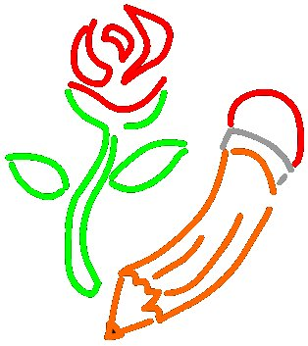
Pla de treball
1 – 12 d’abril


BAULES | El cinema: premis del cinema
EINES | Numeració, operacions i problemes.  Les fraccions.  Lectura i comprensió.  Exp. Escrita: la narració  Jocs Florals: el conte i la poesia
CLASSE | Treball cooperatiu.

El que he après millor i m’agrada fer és:

El que encara em costa és:

